Câu **1**: [TH]

Bạn hãy chọn đáp án đúng.  
Hai số có tổng là số nhỏ nhất có 2 chữ số. Biết một số là 3 , số còn lại là mấy?

A. 7

B. 3 C. 8 D. 4

Lời giải:

**Bước 1:**

**Lý thuyết:**Muốn tìm một số hạng ta lấy tổng trừ đi số hạng kia.  
  
Số nhỏ nhất có 2 chữ số là 10 nên tổng hai số đã cho là 10 .  
Số cần tìm là: 10 − 3 = 7 .  
**Đáp án:**7 .

Câu **2**: [TH]

Bạn hãy chọn đáp án đúng.  
Hai số có tổng là 59 . Biết một số trong đó là số nhỏ nhất có hai chữ số thì số còn lại là bao nhiêu?

A. 49

B. 10 C. 59 D. 20

Lời giải:

**Bước 1:**

**Lý thuyết:**Muốn tìm một số hạng ta lấy tổng trừ đi số hạng kia.  
  
Số nhỏ nhất có hai chữ số là 10 .  
Số cần tìm là: 59 − 10 = 49 .  
**Đáp án:**49 .

Câu **3**: [TH]

Chọn đáp án đúng để điền vào ô trống.  
Minh và Lan sưu tầm được 46 con tem. Trong đó, số tem của Minh là số tròn chục liền sau của 10 .  
Số con tem của Minh là: [[20]]  
Số con tem của Lan là: [[26]]  


Lời giải:

**Bước 1:**

**Lý thuyết:**Muốn tìm một số hạng ta lấy tổng trừ đi số hạng kia.  
  
Số tròn chục liền sau của 10 là 20 nên Minh có 20 con tem.  
Lan có số con tem là: 46 − 20 = 26 (con tem).  
Đáp số: 20 con tem,  
26 con tem.

Câu **4**: [TH]

Điền số thích hợp vào ô trống.  
Hai túi kẹo có tất cả 36 cái kẹo. Túi thứ nhất có số kẹo là số liền sau của 15 thì túi thứ hai có [[20]] cái kẹo.

Lời giải:

**Bước 1:**

**Lý thuyết:**Muốn tìm một số hạng ta lấy tổng trừ đi số hạng kia.  
  
Số liền sau của 15 là 16 nên túi thứ nhất có 16 cái kẹo.  
Số kẹo của túi thứ hai là: 36 − 16 = 20 (cái kẹo).  
**Đáp án:**20 cái kẹo.

Câu **5**: [TH]

Bạn hãy chọn đáp án đúng.  
Tổng của hai số A và B là 28 . Biết số A chính là số 13 . Hỏi tổng các chữ số của số B là bao nhiêu?

A. 6

B. 4 C. 10 D. 8

Lời giải:

**Bước 1:**

**Lý thuyết:**Muốn tìm một số hạng ta lấy tổng trừ đi số hạng kia.  
  
Số B là: 28 − 13 = 15 .  
Tổng các chữ số của số B là: 1 + 5 = 6 .  
**Đáp án:**6

Câu **6**: [TH]

Bạn hãy chọn đáp án đúng.  
Ba quả tạ có tổng khối lượng là 9 k g . Biết rằng có 1 quả tạ 2 k g và 1 quả tạ 4 k g , hỏi quả tạ thứ ba nặng bao nhiêu ki-lô-gam?  
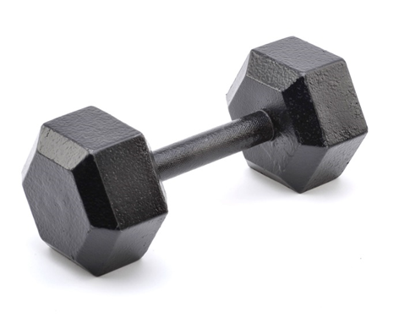

A. 3kg

B. 4kg C. 2kg D. 1kg

Lời giải:

**Bước 1:**

**Lý thuyết:**Muốn tìm một số hạng ta lấy tổng trừ đi số hạng kia.  
  
Tóm tắt bài toán:  
Ba quả tạ nặng: 9 k g  
Quả thứ 1 nặng: 2 k g  
Quả thứ 2 nặng: 4 k g  
Quả thứ 3 nặng: ? k g  
Giải:  
Khối lượng của quả tạ thứ 3 là: 9 − 2 − 4 = 3 ( k g ) .  
**Đáp án:**3 k g .

Câu **7**: [TH]

Chọn đáp án đúng để điền vào ô trống.  
Giải bài toán dựa vào tóm tắt sau:  
Nam có                                                  : 68 hoa điểm chín và mười  
Hoa điểm mười có                                  : 23 hoa  
Hoa điểm chín có                                   : … hoa ?  
Hoa điểm chín nhiều hơn hoa điểm mười : … hoa ?  
Số hoa điểm chín là [[45]] hoa.  
Hoa điểm chín nhiều hơn hoa điểm mười [[22]] hoa.  


Lời giải:

**Bước 1:**

**Lý thuyết:**Muốn tìm một số hạng ta lấy tổng trừ đi số hạng kia.  
  
Số hoa điểm chín là: 68 − 23 = 45 (hoa).  
Hoa điểm chín nhiều hơn hoa điểm mười số hoa là:  
45 − 23 = 22 (hoa).  
Đáp số: 45 hoa,  
22 hoa.

Câu **8**: [TH]

Chọn đáp án đúng để điền vào ô trống.  
Tổng số gà nhà bà Hoa và nhà bà Mai là 34 con. Số gà nhà bà Hoa như hình vẽ. Hỏi nhà bà Mai có bao nhiêu con gà ?  
Nhà bà Mai có số con gà là [[24 con]].  
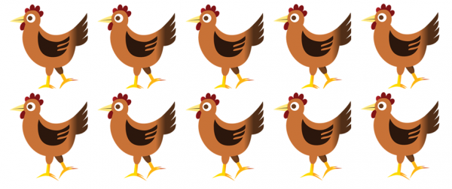

Lời giải:

**Bước 1:**

**Lý thuyết:**Muốn tìm một số hạng ta lấy tổng trừ đi số hạng kia.  
  
Theo hình vẽ, nhà bà Hoa có 10 con gà.  
Nhà bà Mai có số con gà là: 34 − 10 = 24 (con).  
**Đáp án:**24 con gà.

Câu **9**: [TH]

Điền số thích hợp vào ô trống.  
Một can dầu chứa 45 lít dầu. Nếu từ can dầu đó đổ đầy vào 2 can 10 lít thì trong can còn lại [[25]] lít dầu.  
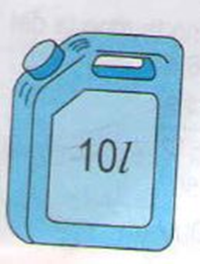

Lời giải:

**Bước 1:**

**Lý thuyết:**Muốn tìm một số hạng ta lấy tổng trừ đi số hạng kia.  
  
Số dầu còn lại trong can là: 45 − 10 − 10 = 25 (lít).  
**Đáp án:**25 lít.

Câu **10**: [TH]

Chọn đáp án đúng để điền vào ô trống.  
Tổng số chỗ ngồi của hai xe là số lẻ liền sau của 73 . Xe thứ nhất có 30 chỗ ngồi. Hỏi xe thứ hai có bao nhiêu chỗ ngồi?  
Xe thứ hai có số chỗ ngồi là [[45]]  


Lời giải:

**Bước 1:**

**Lý thuyết:**Muốn tìm một số hạng ta lấy tổng trừ đi số hạng kia.  
  
Số lẻ liền sau của 73 là 75 nên tổng số chỗ ngồi của hai xe là 75 chỗ.  
Xe thứ hai có số chỗ ngồi là: 75 − 30 = 45 (chỗ).  
**Đáp án:**45 chỗ.

Câu **11**: [TH]

Điền số thích hợp vào ô trống.  
Hai số có tổng là số lớn nhất có hai chữ số. Biết rằng một số là 36 thì số còn lại là [[63]].

Lời giải:

**Bước 1:**

**Lý thuyết:**Muốn tìm một số hạng ta lấy tổng trừ đi số hạng kia.  
  
Số lớn nhất có hai chữ số là 99 nên tổng của hai số là 99 .  
Số cần tìm là: 99 − 36 = 63 .  
**Đáp án:**63 .

Câu **12**: [TH]

Chọn đáp án đúng để điền vào ô trống.  
Giải bài toán dựa vào tóm tắt sau:  
Hai ngày bán     : 65 bức tranh.  
Ngày 1 bán        : 34 bức tranh.  
Ngày 2 bán        :  …  bức tranh ?  
Ngày 2 bán được số bức tranh là [[31]].  


Lời giải:

**Bước 1:**

**Lý thuyết:**Muốn tìm một số hạng ta lấy tổng trừ đi số hạng kia.  
  
Ngày 2 bán được số bức tranh là: 65 − 34 = 31 (bức tranh).  
**Đáp án:**31 bức tranh.

Câu **13**: [TH]

Chọn đáp án đúng.  
Hai số có tổng là số tròn chục lớn nhất có 2 chữ số. Biết số thứ nhất là số tròn chục nhỏ nhất có 2 chữ số. Hỏi số thứ hai bằng bao nhiêu?  
  


A. 70.

B. 80.

C. 60. D. 50.

Lời giải:

**Bước 1:**

**Lý thuyết:**  
Muốn tìm số hạng ta lấy tổng trừ đi cho số hạng còn lại.  
  
Ta có số tròn chục lớn nhất có 2 chữ số là 90.  
Số tròn chục nhỏ nhất có 2 chữ số là 10.  
Tóm tắt:  
Tổng 2 số bằng : 90 .  
Số thứ nhất bằng : 10  
Số thứ hai bằng : . . . ?  
Giải.  
Số thứ hai bằng: 90 − 10 = 80.  
**Đáp án:**80.

Câu **14**: [TH]

Điền số thích hợp vào chỗ trống.  
Một con rùa bò từ sáng đến chiều được 85 d m . Buổi sáng con rùa bò được 35 d m . Buổi chiều con rùa bò được [[5]] m .  
  


Lời giải:

**Bước 1:**

**Lý thuyết:**  
Muốn tìm số hạng ta lấy tổng trừ đi số hạng còn lại.  
Bảng đơn vị đo.  
  
Tóm tắt:  
Cả ngày bò được : 85 d m .  
Buổi sáng bò được : 35 d m .  
Buổi chiều bò được: … m ?  
Giải.  
Buổi chiều con rùa được số đề-xi-mét là: 85 − 35 = 50 ( d m ) .  
Đổi 50 d m = 5 m .  
**Đáp án:**5.

Câu **15**: [TH]

Chọn đáp án đúng.  
Hai mảnh gỗ dài 80 c m , mảnh thứ nhất dài 50 c m , Hỏi mảnh thứ hai dài bao nhiêu đề-xi-mét?  
  
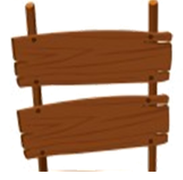

A. 3dm.

B. 4dm. C. 5dm. D. 6dm.

Lời giải:

**Bước 1:**

**Lý thuyết:**  
Muốn tìm số hạng ta lấy tổng trừ đi cho số hạng kia.  
  
Tóm tắt.  
Hai mảnh gỗ dài : 80 c m .  
Mảnh thứ nhất dài: 50 c m .  
Mảnh thứ hai dài : … d m ?  
Giải.  
Mảnh thứ hai dài số xăng-ti-mét là: 80 − 50 = 30 ( c m ) .  
Đổi 30 c m = 3 d m .  
**Đáp án:**3 d m .

Câu **16**: [TH]

Điền số thích hợp vào chỗ trống.  
Mẹ Hoa mang ra chợ bán 54 quả cam và táo. Trong đó số cam là số tròn chục lớn hơn 15 và nhỏ hơn 25. Số táo mẹ Hoa mang ra chợ bán là [[34]] quả.  
  


Lời giải:

**Bước 1:**

**Lý thuyết:**  
Muốn tìm số hạng ta lấy tổng trừ đi cho số hạng còn lại.  
  
Số tròn chục lớn hơn 15 và nhỏ hơn 25 là 20.  
Vậy số cam mẹ Hoa mang ra chợ bán là 20 quả.  
Tóm tắt:  
Mẹ Hoa mang đi: 54 quả.  
Số cam có: 20 quả.  
Số táo có: …quả ?  
Giải.  
Mẹ Hoa đem ra chợ bán số táo là: 54 − 20 = 34 (quả).  
**Đáp án:**34.

Câu **17**: [TH]

Điền số thích hợp vào chỗ trống.  
Giải bài toán có tóm tắt sau:  
Linh có: 15 cái kẹo.  
Hoa có nhiều hơn Linh: 4 cái kẹo.  
Cả 3 bạn có: 54 cái kẹo.  
Hoa có: ... cái kẹo ?  
Mai có: ... cái kẹo ?  
Trả lời:  
Hoa có [[19]] cái kẹo.  
Mai có [[20]] cái kẹo.

Lời giải:

**Bước 1:**

**Lý thuyết:**  
Muốn tìm số hạng ta lấy tổng trừ đi cho số hạng còn lại.  
  
Hoa có số kẹo là: 15 + 4 = 19 (cái kẹo)  
Linh và Hoa có số kẹo là: 19 + 15 = 34 (cái kẹo)  
Mai có số kẹo là: 54 − 24 = 20 (cái kẹo)  
**Đáp án:**20.

Câu **18**: [TH]

Điền số thích hợp vào chỗ trống.  
Phương Anh dự định nướng hai mẻ bánh quy 56 cái. Nhưng do ngủ quên nên bạn đã làm cháy mất mẻ bánh thứ hai có 26 cái. Mẻ bánh đầu tiên có số bánh quy là [[30]] cái.  
  
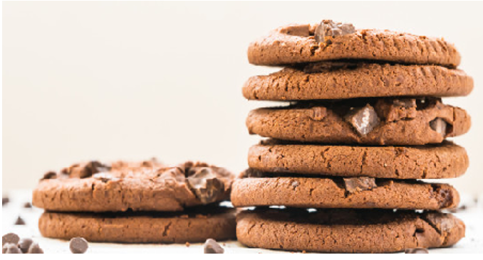

Lời giải:

**Bước 1:**

**Lý thuyết:**  
Muốn tìm số hạng ta lấy tổng trừ cho số hạng còn lại.  
  
Tóm tắt:  
2 mẻ bánh: 56 cái bánh.  
Mẻ bánh thứ hai: 26 cái bánh.  
Mẻ bánh thứ nhất: …cái bánh?  
Giải.  
Mẻ bánh thứ nhất có số bánh là: 56 − 26 = 30 ( cái bánh).  
**Đáp án:**30 cái bánh.

Câu **19**: [TH]

Chọn đáp án đúng.  
Hai bạn Lý và Vân có một số bánh quy. Biết tổng số bánh của 2 bạn là số liền sau của 55. Lý có 23 cái bánh. Hỏi Vân có bao nhiêu cái bánh quy?  
  


A. 22 cái bánh.

B. 33 cái bánh.

C. 24 cái bánh. D. 25 cái bánh.

Lời giải:

**Bước 1:**

**Lý thuyết:**  
Muốn tìm số hạng ta lấy tổng trừ cho số hạng còn lại.  
  
Số liền sau của 55 là 56.  
Tóm tắt.  
2 bạn có: 56 bánh quy.  
Lý có : 23 bánh quy.  
Vân có : … bánh quy ?  
Giải.  
Vân có số bánh quy là: 56 − 23 = 33 (cái bánh).  
**Đáp án:**33 cái bánh.

Câu **20**: [TH]

Bạn Hoa có 29 cái áo dài tay và ngắn tay . Biết số áo ngắn tay bạn Hoa có là số lớn nhất có 1 chữ số. Số áo dài tay mà bạn có là [[20]] cái.  
  


Lời giải:

**Bước 1:**

**Lý thuyết:**  
Muốn tìm số hạng ta lấy tổng trừ cho số hạng còn lại.  
  
Số lớn nhất có 1 chữ số là 9.  
Vậy số áo ngắn tay là 9 cái.  
Ta có tóm tắt:  
Áo dài tay và ngắn tay: 29 cái.  
Áo ngắn tay: 9 cái.  
Áo dài tay: …cái ?  
Số áo dài tay mà Hoa có là: 29 − 9 = 20 (cái)  
**Đáp án:**20.

Câu **21**: [TH]

Điền số thích hợp vào chỗ trống.  
Giải bài toán có tóm tắt sau.  
Tóm tắt:  
Một thư viện 3 ngày có: 60 người mượn sách.  
Ngày thứ nhất có: 15 người mượn sách.  
Ngày thứ hai có: 20 người mượn sách.  
Ngày thứ ba có: … người mượn sách ?  
Trả lời: Ngày thứ ba thư viện đó có [[25]] người mượn sách.  
  


Lời giải:

**Bước 1:**

**Lý thuyết:**  
Muốn tìm số hạng ta lấy tổng trừ đi cho số hạng còn lại.  
  
Ngày thứ nhất và ngày thứ hai có số người mượn sách là:  
15 + 20 = 35 (người).  
Ngày thứ ba thư viện đó có số người mượn sách là:  
60 − 35 = 25 (người).  
**Đáp án:**25.

Câu **22**: [TH]

Điền số thích hợp vào chỗ trống.  
Hai đàn vịt có 68 con. Đàn vịt thứ nhất có số con vịt là số tròn chục liền trước 40. Đàn vịt thứ hai có số con vịt là [[38]] con.  
  


Lời giải:

**Bước 1:**

**Lý thuyết:**  
Muốn tìm số hạng ta lấy tổng trừ đi cho số hạng còn lại.  
  
Số tròn chục liền trước 40 là 30.  
Vậy đàn vịt thứ nhất có 30 con vịt.  
Đàn vịt thứ hai có số con là: 68 − 30 = 38 (con).  
**Đáp án:**38.

Câu **23**: [TH]

Điền số thích hợp vào chỗ trống.  
Một chiếc xe buýt có 50 người trên xe phải đi qua hai điểm dừng đỗ để về bến. Xe đi qua điểm thứ nhất có 10 người xuống xe, qua điểm thứ hai có tiếp tục 10 người xuống xe. Đến lúc về bến, chiếc xe buýt đó còn [[30]] người trên xe.  
  
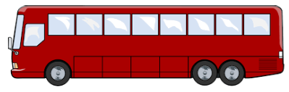

Lời giải:

**Bước 1:**

**Lý thuyết:**  
Muốn tìm số hạng ta lấy tổng trừ đi cho số hạng còn lại.  
  
Tóm tắt:  
Xe ban đầu: 50 người.  
Qua điểm thứ nhất số người xuống: 10 người.  
Qua điểm thứ hai số người xuống: 10 người.  
Xe về bến: …người ?  
Giải.  
Qua điểm thứ nhất và thứ hai có số người xuống xe là: 10 + 10 = 20 (người).  
Khi xe về bến, còn số người trên xe là: 50 − 20 = 30 (người).  
**Đáp án:**30.

Câu **24**: [TH]

Chọn đáp án đúng.  
Dũng có 58 viên bi. Dũng cho Hùng 20 viên bi. Dũng cho Nam 15 viên bi. Hỏi Dũng còn lại bao nhiêu viên bi?  


A. 20 viên bi. B. 21 viên bi. C. 22 viên bi.

D. 23 viên bi.

Lời giải:

**Bước 1:**

**Lý thuyết:**  
Muốn tìm số hạng ta lấy tổng trừ đi cho số hạng kia.  
  
Tóm tắt:  
Dũng có : 58 viên bi.  
Dũng cho Hùng: 20 viên bi.  
Dũng cho Nam : 15 viên bi.  
Dũng còn lại : … viên bi?  
Giải.  
Dũng cho Hùng và Nam số viên bi là: 20 + 15 = 35 (viên bi).  
Dũng còn lại số viên bi là: 58 − 35 = 23 (viên bi).  
**Đáp án:**23 viên bi.

Câu **25**: [TH]

Điền số thích hợp vào chỗ trống.  
Hai bạn Hà và Nội có 34 quyển truyện. Số truyện của bạn Hà là số nhỏ nhất có 2 chữ số.  
Bạn Nội có [[24]] quyển truyện.  
Bạn Nội có nhiều hơn bạn Hà [[14]] quyển truyện.  
  


Lời giải:

**Bước 1:**

**Lý thuyết:**  
Muốn tìm số hạng ta lấy tổng trừ cho số hạng còn lại.  
  
Số nhỏ nhất có 2 chữ số là 10.  
Vậy Hà có 10 quyển truyện.  
Nội có số quyển truyện là: 34 − 10 = 24 (quyển truyện).  
Nội có nhiều hơn Hà số quyển truyện là: 24 − 10 = 14 (quyển truyện).  
**Đáp án:**24 ; 14.

Câu **26**: [TH]

Điền số thích hợp vào chỗ trống.  
Khối 2 của một trường học có 98 học sinh. Trong đó có 40 học sinh nam.  
Số học sinh nữ của khối 2 là [[58]] học sinh.  
Số học sinh nữ nhiều hơn số học sinh nam là [[18]] học sinh.  
  
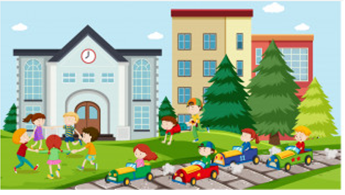

Lời giải:

**Bước 1:**

**Lý thuyết:**  
Muốn tìm số hạng ta lấy tổng trừ cho số hạng còn lại.  
  
Tóm tắt:  
Khối 2 có: 98 học sinh.  
Học sinh nam: 40 học sinh.  
Học sinh nữ nhiều hơn học sinh nam: …học sinh ?  
Giải.  
Số học sinh nữ của khối 2 đó là: 98 − 40 = 58 (học sinh)  
Số học sinh nữ nhiều hơn số học sinh nam là: 58 − 40 = 18 (học sinh)  
**Đáp án:**58 ; 18.

Câu **27**: [TH]

Chọn đáp án đúng.  
Một cửa hàng cả ngày bán được 68 k g gạo, biết buổi sáng bán được 22 k g , buổi chiều bán được 20 k g . Hỏi buổi tối bán được bao nhiêu ki-lô-gam gạo?  
  
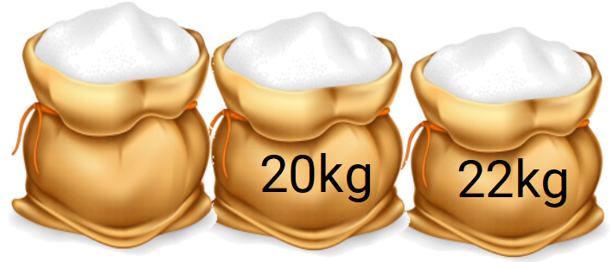

A. 20kg. B. 22kg. C. 24kg.

D. 26kg.

Lời giải:

**Bước 1:**

**Lý thuyết:**  
Muốn tìm số hạng ta lấy tổng trừ đi số hạng kia.  
  
Tóm tắt.  
Cả ngày bán được : 68 k g gạo.  
Buổi sáng bán được : 22 k g gạo.  
Buổi chiều bán được: 20 k g gạo.  
Buổi tối bán được : … k g gạo.  
Giải.  
Buổi sáng và chiều bán được số ki-lô-gam là: 22 + 20 = 42 ( k g ) .  
Buổi tối bán được số ki-lô-gam là: 68 − 42 = 26 ( k g ) .  
**Đáp án:**26 k g .

Câu **28**: [TH]

Điền số thích hợp vào chỗ trống.  
Hai thùng dầu đựng được tất cả 70 l dầu. Thùng thứ nhất đựng được số lít dầu là số chẵn liền sau 38.  
Thùng thứ hai đựng được [[30]] l dầu.

Lời giải:

**Bước 1:**

**Lý thuyết:**  
Muốn tìm số hạng ta lấy tổng trừ cho số hạng còn lại.  
  
Số chẵn liền sau 38 là 40.  
Ta có tóm tắt:  
Cả hai thùng: 70 l dầu.  
Thùng thứ nhất: 40 l dầu.  
Thùng thứ hai: … l dầu?  
  
Thùng thứ hai đựng được số lít dầu là: 70 − 40 = 30 (lít).  
**Đáp án:**30.

Câu **29**: [TH]

Chọn đáp án đúng.  
Giá sách có 3 ngăn. Ngăn thứ nhất có 12 quyển sách, ngăn thứ 2 có 24 quyển sách. Biết tổng số sách trên giá sách là 66 quyển sách. Ngăn thứ 3 có số quyển sách là  
  


A. 28 quyển sách.

B. 30 quyển sách.

C. 32 quyển sách. D. 34 quyển sách.

Lời giải:

**Bước 1:**

**Lý thuyết:**  
Muốn tìm số hạng ta lấy tổng trừ đi cho số hạng còn lại.  
  
Tóm tắt.  
Ngăn thứ nhất có: 12 quyển sách.  
Ngăn thứ hai có : 24 quyển sách.  
Giá sách có : 66 quyển sách.  
Ngăn thứ ba có : … quyển sách?  
Giải.  
Ngăn thứ nhất và ngăn thứ hai có số quyển sách là: 12 + 24 = 36 (quyển sách)  
Ngăn thứ ba có số quyển sách là: 66 − 36 = 30 (quyển sách)  
**Đáp án:**30 quyển sách.